
L’Histoire de quelques Chefs de la Confédérations des Harakta
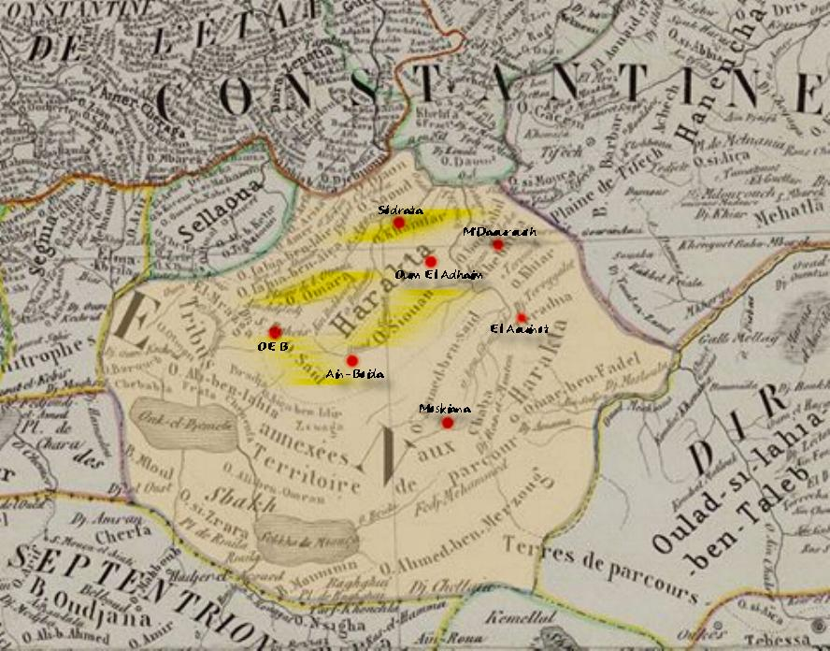
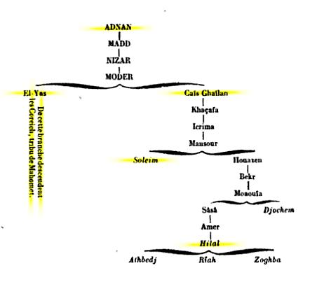
Chronologie des différents Chefs apparents de la Confédération des Haracta
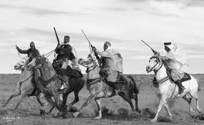
- Le premier Chef de la confédération s’appelait Harkat (d’où le nom Haracta) une fois que cette dernière a réussi à s'affranchir de la suprématie des Chabbia.
- le Cheikh El-Aouissi, des Haracta, arrière petit fils du valeureux Bouzid(Benbouzid).
- M’Barek Ben Ahmed Ben Mohammed Benbouzid, cheikh El-Aouassi des Haracta, opposa une résistance acharnée aux envahisseurs Turcs afin de sauver la dynastie Hafside que ses ancêtres avaient si fidèlement adoptée et servie. Mais au bout du compte, il a du abandonner car Turcs furent les plus forts.
- Plus tard Chibout qui a était remplacé après sa mort sa mort par son gendre des Ouled Metallah une fois que les Turcs se sont bien installés à Constantine. Le Bey attira Ouled Metallah auprès de lui, le combla de cadeaux, et lui remit un burnous d'investiture. Les Haracta, apprennent l'acte de soumission auquel s'était abaissé leur chef, entrèrent en fureur et le massacrèrent.
- Après cet acte, la direction de la confédération des Haracta passa par alternance entre un Ouled Amara, puis ensuite un Ouled Siouan (les noms sont ignorés) et ainsi de suite jusqu’à ce que le pouvoir leurs échappe de leur mains.
- Pour cela : Ce n’est que vers 1720 que le Bey de Constantine réussit à s’en faire des alliés en leur faisant élire habilement pour chef l'un de ses fils, le caïd El Aouissi. Dés lors les Haracta furent soumis aux Turcs, ils devinrent tribu Makhzen comme apanage de l'un des membres de la famille du Bey régnant et c’est pour cette raison que Le Caid El Aouissi résidait à Constantine au temps des Turcs et où il avait une petite cour. Il administrait 32 petites tribus composées presque toutes de Chaouia.
- Le dernier de la famille du Bey à avoir administré la confédération des Haracta n’est autre qu’El-Hadj Hussein, le fils adoptif de Hadj Ahmed Bey qu’il avait nommé avant la première expédition française sur Constantine en 1836, Mais El Hadj Hussein mourut.
- A partir de cet instant, le Bey ne voulant pas laisser tomber en désuétude un droit acquis par ses prédécesseurs se fit représenter à la tête des Harakta et des Kherareb par un des leurs chefs influents, le Cheikh Redjem ben Ali des Oulad bou Zeid (famille des Benbouzid), Redjem fut tué pendant la retraite de la première expédition française de Constantine où les Harakta se firent remarquer par leur ardeur et causèrent beaucoup de mal aux Français entre Ras el-Akba et sidi Tamtam.
- Il fut remplacé par son oncle El-Arbi ben Mohammed bou Zeid. Celui-ci conserva des intelligences secrètes avec El-Hadj Ahmed bey, il se montra toujours hostile à la cause française et amena contre sa tribu l'expédition du général Négrier et celles beaucoup plus sérieuses du général Galbois. C'est la troisième expédition dirigée contre les Haracta qui soumit réellement cette contrée à la France.
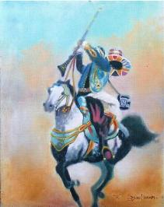
NB : Avant 1836 jusqu’à 1837(2^{ième} expédition française sur Constantine), la Confédération des Haracta fait partie du Makhzen (http://beystory.free.fr/makhzen.htm) et les derniers Caids à cette époque sont dans l’ordre : El-Hadj Hussein- Redjem ben Ali Benbouzid et El-Arbi ben Mohammed Benbouzid.
Donc en 1834 la Confédération harkatienne est toujours Makhzen et dépend du bey de Constantine avec ses Caïds suscités

Document réalisé par B.Kalache le 03-11-2017
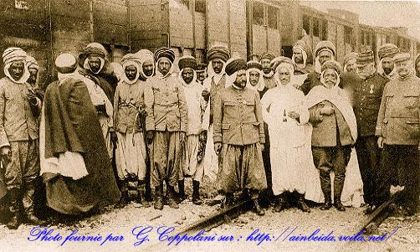
Bibliographie :
- Revue africaine, Numéros 85 à 96
- http://www.ainbeida.byethost7.com/L_Charles_Ferraud.htm
- http://beystory.free.fr/makhzen.htm
- http://www.ainbeida.byethost7.com/Benbouzid.htm

